

รายงานผลการดำเนินการประเมินความเสี่ยงการรับสินบน
สถานีตำรวจภูธรกลางใหญ่
ประจำปงบประมาณ พ.ศ.๒๕๖๙


0 42๙๒๑๕๐๗

สถานีตำรวจภูธรกลางใหญ่
https://klangyai.udonthani.police.go.th

รายงานผลการดำเนินการเพื่อจัดการความเสี่ยงต่อการรับสินบน
สถานีตำรวจภูธรกลางใหญ่

บทนำ
ตามที่ สถานีตำรวจภูธรกลางใหญ่ ได้ดำเนินการเพื่อจัดการความเสี่ยงต่อการรับสินบน และได้มีแผนบริหาร
ความเสี่ยงต่อการรับขึ้นบน ประจำปีกประมาณ 2569 ของหน่วยงาน นั้น
สถานีตำรวจภูธรกลางใหญ่ ได้ดำเนินการเพื่อจัดการความเสี่ยงต่อการรับสินบน เป็นกิจกรรมและการ
ดำเนินการตามมาตรการเพื่อบริหารความเสี่ยงต่อการรับสินบน โดยดำเนินการ แยกตามามสายงาน ในหน่วยงาน
ได้แก่
1.งานอำนวยการ
๒.งานป้องกันปราบปราม
๓.งานจราจร
๔.งานสืบสวน
๕.งานสอบสวน
โดยได้ดำเนินการจัดการความเสี่ยงอย่างเป็นรูปธรรม มีภาพแสดงกิจกรรมการดำเนินการตามมาตรการ
ดังรายงานผลการดำเนินการ และหน่วยงานได้เปิดเผยข้อมูลการดำเนินการเป็นการเปิดเผยข้อมูลสาธารณะเพื่อให้
บุคคลทั่วไปได้รับทราบตามรายงาน จัดทำโดยคณะทำงาน ขับเคลื่อนและกำกับติดตามการประเมินคุณธรรมและ
ความโปร่งใส่ในการดำเนินงานของหน่วยงานภาครัฐ (Interrity &: Transparency Assesssment : ITA ) ของ
สถานีตำรวจภูธรกลางใหญ่ มีรายละเอียดตามข้อมูลแนบท้ายนี้


พันตำรวจเอก
( ชัยศักดิ์ บูรณะบัญญัติ )
ผู้กำกับการสถานีตำรวจภูธรกลางใหญ่

รายงานผลการดำเนินการเพื่อจัดการความเสี่ยงต่อการรับสินบน
สถานีตำรวจภูธรกลางใหญ่

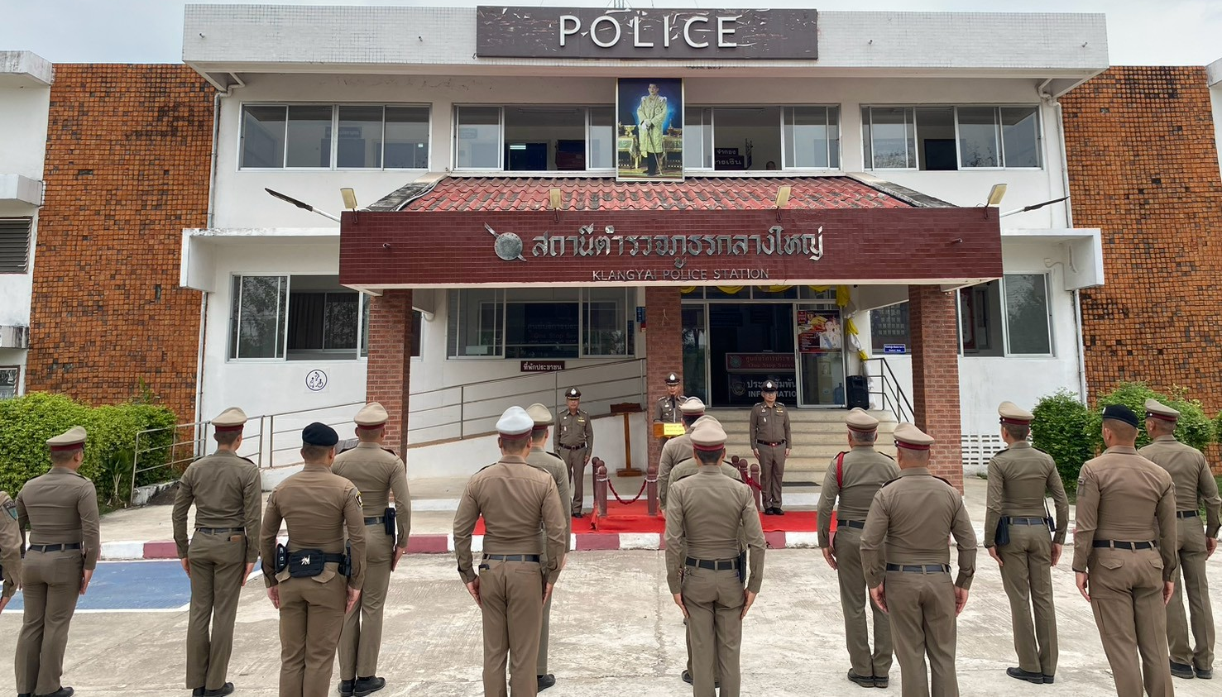

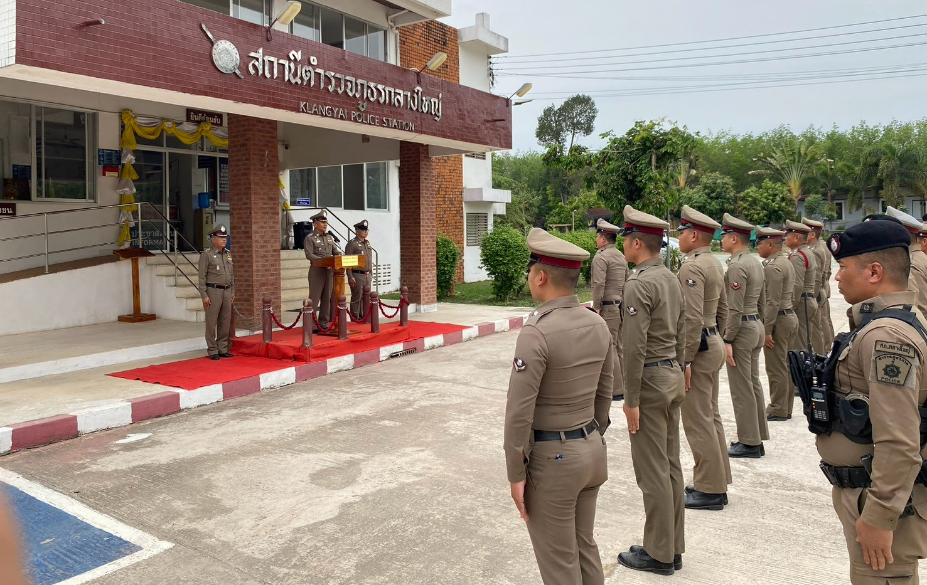

วันที่ 1 มกราคม 2569 พ.ต.อ.ชัยศักดิ์ บูรณะบัญญัติ ผกก.สภ.กลางใหญ่ พ.ต.ท.สายัณห์ นาพา รอง ผกก(สอบสวน)สภ.กลางใหญ่ พ.ต.ท.วิศรุต แดงงาม รอง ผกก.ป.สภ.กลางใหญ่,พ.ต.ท.เจษฎา แพ่งศรีสาร รอง ผกก.สส.สภ.กลางใหญ่ ประชุมอบรมการกําชับการปฏิบัติงานของเจ้าหน้าที่ตำรวจทุกสายงาน ให้ปฏิบัติ ตามกฎหมายอย่างเคร่งครัด ไม่ให้เรียกรับทรัพย์สินหรือ ประโยชน์อื่นใดเพื่อช่วยเหลือ ผู้กระทำผิด และ กําชับเรื่องยื่นคําร้องขอปล่อยตัว ชั่วคราวต่อ พนักงานสอบสวน กําชับนําเงินประกันตัวผู้ต้องหา ส่ง เจ้าหน้าที่การเงินตามวันที่ทำการปล่อยตัวชั่วคราว
รายงานผลการดำเนินการเพื่อจัดการความเสี่ยงต่อการรับสินบน
สถานีตำรวจภูธรกลางใหญ่
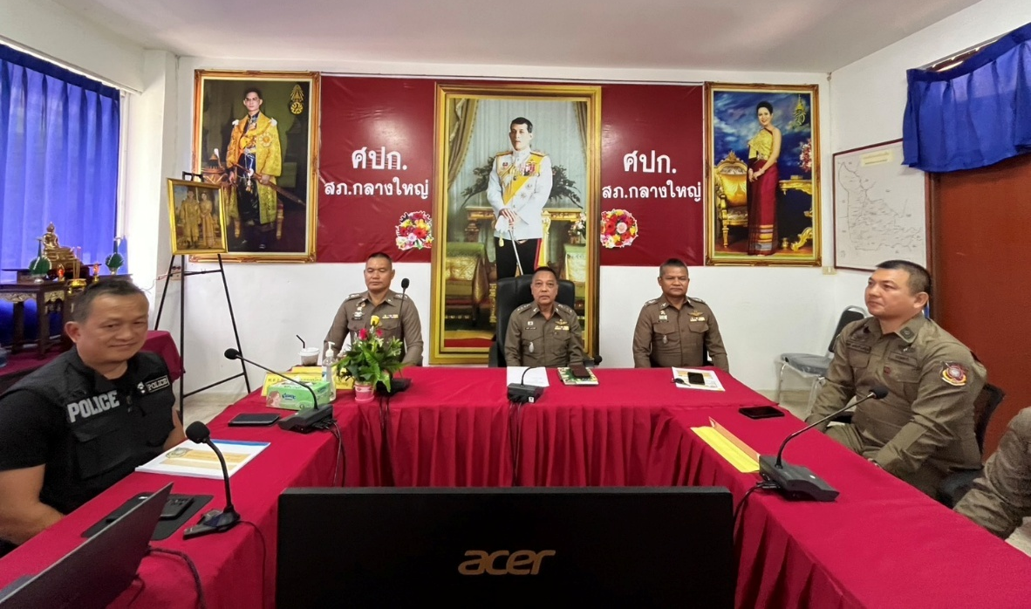

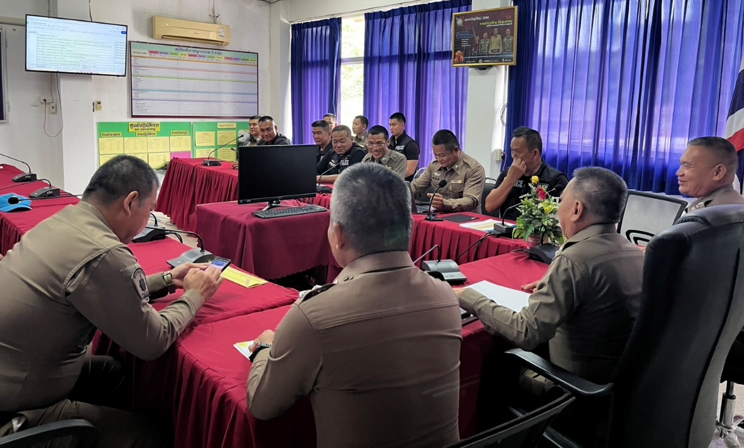

วันที่ 14 กุมภาพันธ์ 2569 พ.ต.อ.ชัยศักดิ์ บูรณะบัญญัติ ผกก.สภ.กลางใหญ่ พ.ต.ท.สายัณห์ นาพา รอง ผกก(สอบสวน)สภ.กลางใหญ่ พ.ต.ท.วิศรุต แดงงาม รอง ผกก.ป.สภ.กลางใหญ่,พ.ต.ท.เจษฎา แพ่งศรีสาร รอง ผกก.สส.สภ.กลางใหญ่ ประชุมอบรมการกําชับการปฏิบัติงานของเจ้าหน้าที่ตำรวจทุกสายงาน ณ ห้องประชุม ศปก.สภ.กลางใหญ่ ให้ปฏิบัติ ตามกฎหมายอย่างเคร่งครัด ไม่ให้เรียกรับทรัพย์สินหรือ ประโยชน์อื่นใดเพื่อช่วยเหลือ ผู้กระทำผิด และ กําชับเรื่องยื่นคําร้องขอปล่อยตัว ชั่วคราวต่อ พนักงานสอบสวน กําชับนําเงินประกันตัวผู้ต้องหา ส่ง เจ้าหน้าที่การเงินตามวันที่ทำการปล่อยตัวชั่วคราว

รายงานผลการดำเนินการประเมินความเสี่ยงการรับสินบน สถานีตำรวจภูธรกลางใหญ่ ประจำปีงบประมาณ 2569

งานอำนวยการ

ปัจจัยที่จะเกิดความเสี่ยง | ระดับของความเสี่ยงการทุจริต | มาตรการจัดการความเสี่ยง | ผลการดำเนินการ
1. การเบิกจ่ายเงินสวัสดิการ มีการหาช่องทางเพื่อ ผลประโยชน์ส่วนตน เช่น รับสินน้ำใจ  2. การเบิกจ่ายเงินงบประมาณ และเงินนอก งบประมาณ มีการหาช่องทางเพื่อผลประโยชน์ส่วน ตน เช่น รับสินน้ำใจ  3. การขออนุญาตต่ออายุใบสำคัญประจำตัว -ไม่เร่งรัดดำเนินการ - เพิ่มขั้นตอนการดำเนินการโดยไม่จำเป็น  4. การจัดซื้อจัดจ้างมีผลประโยชน์ในการดำเนินการ  5. การรับ การแจกจ่าย พัสดุเอื้อประโยชน์ต่อพวกพ้อง | สูงมาก  ปานกลาง  ปานกลาง  ปานกลาง  ปานกลาง | 1. กำกับดูแล การปฏิบัติงาน โดยมีการ ตรวจสอบตาม สาย การบังคับบัญชาทุกขั้นตอน เพื่อไม่ให้เกิดช่องว่างใน การ เรียกรับผลประโยชน์  2. อบรม กำชับการปฏิบัติงานของเจ้าหน้าที่อย่าง สม่ำเสมอ เพื่อสร้างจิตสำนึกในการปฏิบัติงาน  3. ดูแลทุกข์สุข สอบถาม ปัญหาความ เป็นอยู่อย่าง ใกล้ชิด | 1.มีการอบรม กำชับ การปฏิบัติหน้าที่ เป็นประจำ  2 .ตรวจสอบเอกสารที่เกี่ยวข้องกับ การปฏิบัติงานอย่างสม่ำเสมอ  3. ตรวจสอบความเป็นอยู่ สอบถาม พูดคุยเพื่อให้ได้รับทราบปัญหาต่าง ๆ ของผู้ใต้บังคับบัญชา เพื่อสามารถให้ คำแนะนำและแนวทางแก้ไข ปัญหาได้ อย่างถูกต้อง

ประชุมประจำเดือน
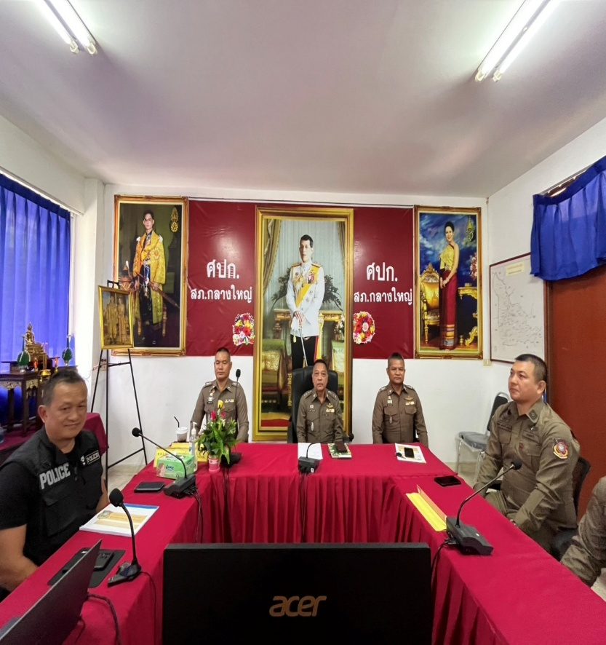

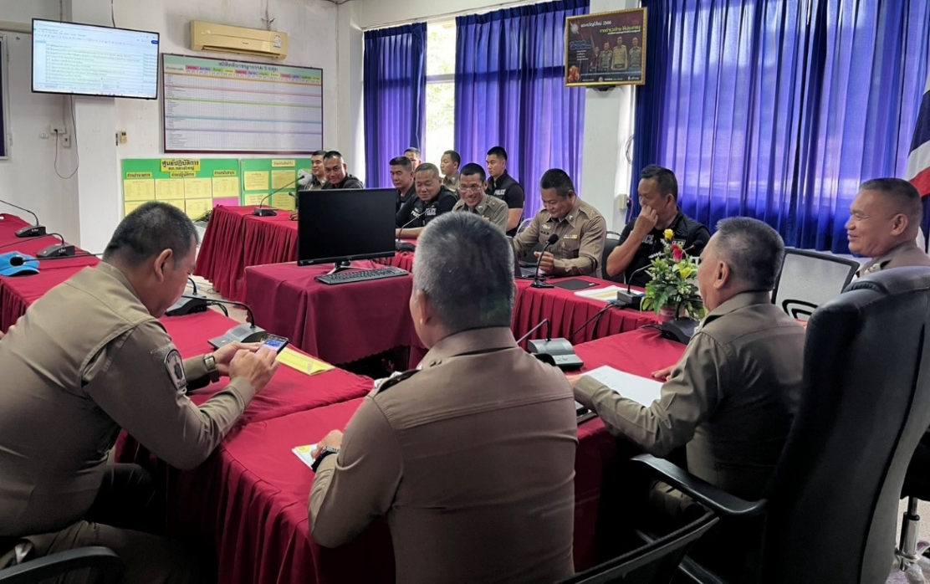

เมื่อวันนี้ ( 1 มี.ค. 69 ) เวลา 09.00 น.
พ.ต.อ.ชัยศักดิ์ บูรณะบัญญัติ ผกก.สภ.กลางใหญ่ ได้เรียกประชุมข้าราชการตำรวจ สภ.กลางใหญ่
ประชุมประจำเดือนรับมอบนโยบายจากผู้บังคับบัญชาที่ได้ประชุมบริหารที่ผ่านมา
เรื่องเว็บไซด์ของ สภ.กลางใหญ่
มอบหมายงานจราจร ปรับเกลี่ยกำลังภายในโรงพักให้ทำงานได้อย่างมีประสิทธิภาพ
มอบหมายงานแต่ละแผนก ให้ประสิทธิภาพในการปฏิบัติหน้าที่ ณ ห้องประชุมสถานีตำรวจภูธรกลางใหญ่

ประชุมประจำเดือน

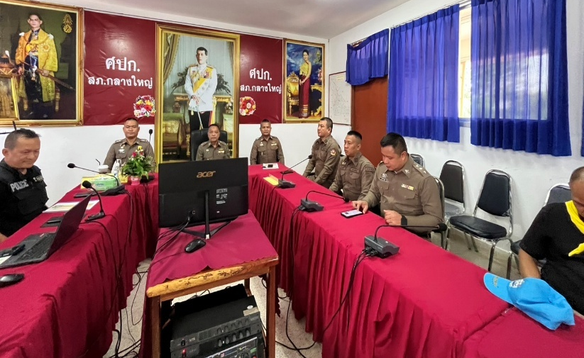

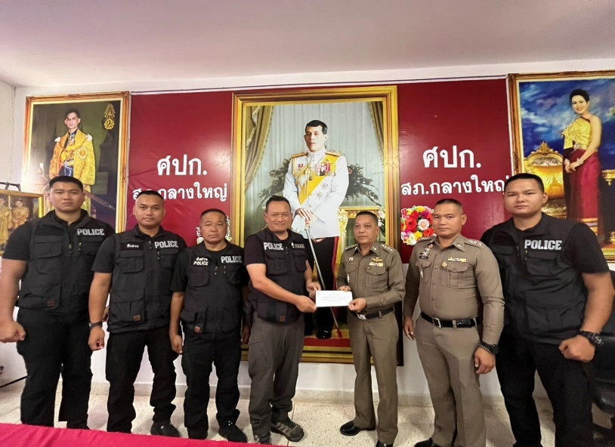

วันที่ (3 เม.ย. 69)เวลา 10.00 น.
พ.ต.อ.ชัยศักดิ์ บูรณะบัญญัติ ผกก.สภ.กลางใหญ่ ได้เรียกประชุมข้าราชการตำรวจ สภ.กลางใหญ่ ประชุมประจำเดือนรับมอบนโยบายจากผู้บังคับบัญชาที่ได้ประชุมบริหารที่ผ่านมา
-เน้นย้ำเรื่องการปฏิบัติหน้าที่ ห้ามใช้อำนาจในตำแหน่งหน้าที่ของตนทำการฝ่าฝืนกฎหมาย ระเบียบ คำสั่ง หรือละเว้นการปฏิบัติหน้าที่
-มอบหมายงานอำนวยการ ,งานป้องกันปราบปราม ,งานสอบสวน ,งานสืบสวน และงานจราจร-ปรับเกลี่ยกำลังภายในโรงพักให้ทำงานได้อย่างมีประสิทธิภาพ
-มอบหมายงานแต่ละแผนก ให้ประสิทธิภาพในการปฏิบัติหน้าที่
-มอบรางวัลให้กับข้าราชการตำรวจชุดปฏิบัติการปราบปรามยาเสพติดดีเด่นประจำเดือน ณ ห้องประชุมสถานีตำรวจภูธรกลางใหญ่
งานอำนวยการ
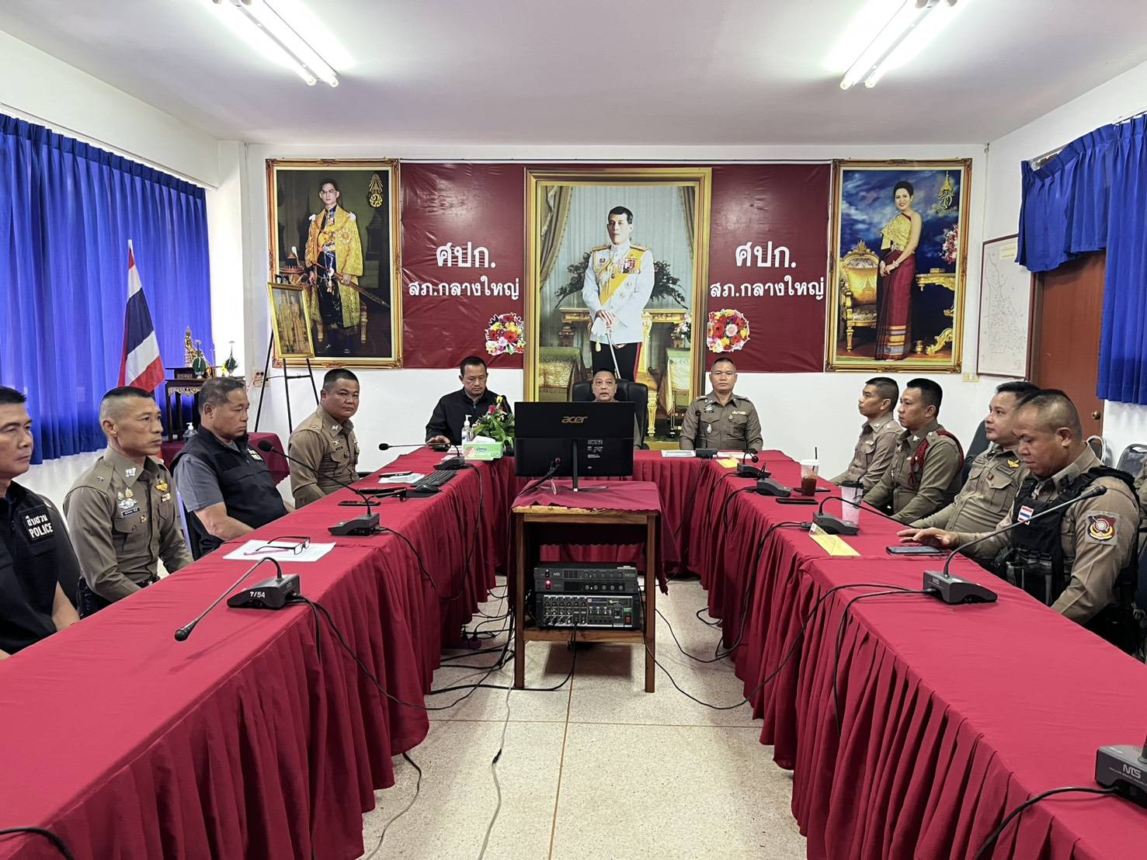
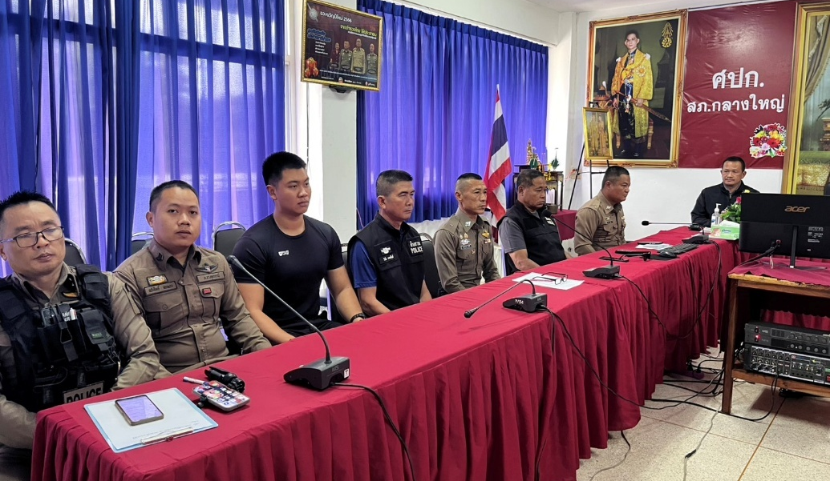
วันที่ (4 พ.ค. 69) เวลา 10.00 น.
พ.ต.อ.ชัยศักดิ์ บูรณะบัญญัติ ผกก.สภ.กลางใหญ่ ได้เรียกประชุมข้าราชการตำรวจ สภ.กลางใหญ่ และ พ.ต.ท.วิศรุต แดงงาม รอง ผกก.ป.สภ.กลางใหญ่ อบรมกำชับการปฏิบัติหน้าที่ หัวหน้างานและเจ้าหน้าที่ โดยกำชับเกี่ยวข้องกับการเบิกจ่ายเงินสวัสดิการการเบิกจ่ายเงินงบประมาณ และเงินนอก งบประมาณการขออนุญาตต่ออายุใบสำคัญประจำตัวคน การจัดซื้อจัดจ้าง และการเบิกจ่ายพัสดุ ไม่ให้ทุจริต โดย ไม่ให้มีการหาช่องทางเพื่อประโยชน์ แก่ตนเอง หรือเอื้อประโยชน์ต่อพวกพ้อง ณ ห้องประชุมสถานีตำรวจภูธรกลางใหญ่

รายงานผลการดาเนินการประเมินความเสี่ยงการทุจริตสถานีตำรวจภูธรกลางใหญ่ ประจาปีงบประมาณพ.ศ.๒๕๖๙
งานป้องกันปราบปราม
ปัจจัยที่จะเกิดความเสี่ยง | ระดับของความเสี่ยงการทุจริต | มาตรการจัดการความเสี่ยง | ผลการดำเนินการ
๑.การจับกุมและการบังคับใช้กฎหมาย  -การละเว้นการปฏิบัติหน้าที่เพื่อ ผลประโยชน์ -การเอื้อประโยชน์ให้ผู้อื่นได้ ประโยชน์  -การกลั่นแกล้ง บังคับขู่เข็ญ เรียก รับผลประโยชน์ -ทุจริต-ละเว้นการปฏิบัติหน้าที่ เพื่อเรียก รับผลประโยชน์เล็กน้อย เพื่อแลก กับการไม่ดำเนินขั้นตอนตามกฎหมาย เช่น การตรวจพบการ ลักลอบเล่นการพนันแล้วไม่ด าเนินการจับกุม พูดคุยไกล่เกลี่ย เพื่อรับผลประโยชน -กลั่นแกล้ง บังคับ ขู่เข็ญ เรียกรับ ผลประโยชน์ เช่น การจับกุมยัดของ กลางยาเสพติด เพื่อเรียกรับ ผลประโยชน์ในการไม่จับกุม | สูง  สูงมาก  สูง  สูงมาก  สูง  สูงมาก | ๑.อบรม กำชับการปฏิบัติงาน ของเจ้าหน้าที่ตำรวจให้ปฏิบัติ ตามกฎหมายอย่างเคร่งครัด ไม่ให้เรียกรับทรัพย์สินหรือประโยชน์อื่นใดเพื่อช่วยเหลือผู้กระทำผิด ๒.จัดหาสวัสดิการเพิ่มเติมเพื่อ สร้างขวัญก าลังใจในการ ปฏิบัติหน้าที่ ๓.เสริมสร้างการควบคุมดูแลผู้ใต้งบังคับบัญชา ตามคำสั่ง ๑๒๑๒/๒๕๓๗ ๔.แต่งตั้งคณะกรรมการเพื่อ ติดตามและควบคุมการทุจริต ประจ าสถานี | ๑.ก่อนออกปฏิบัติหน้าที่ หัวหน้างานต้องอบรม กำชับ การปฏิบัติงานของ เจ้าหน้าที่ ตำรวจให้ปฏิบัติตามกฎหมายอย่างเคร่งครัดไม่ให้เรียกรับ ทรัพย์สินหรือ ประโยชน์อื่นใดเพื่อช่วยเหลือผู้กระทำผิดทุก กรณี ๒.สอดส่องผู้ใต้บังคับบัญชาอย่างสม่ำเสมอเช่น ออกเยี่ยมเยียนครอบครัว เพื่อสอบถามปัญหาต่างๆ ๓.นำปัญหาต่าง ๆ ของ ผู้ใต้บังคับบัญชาเสนอ คณะกรรมการเพื่อติดตามและควบคุมการทุจริต เพื่อ หาแนวทางแก้ไขต่อไป

งานป้องกันปราบปราม

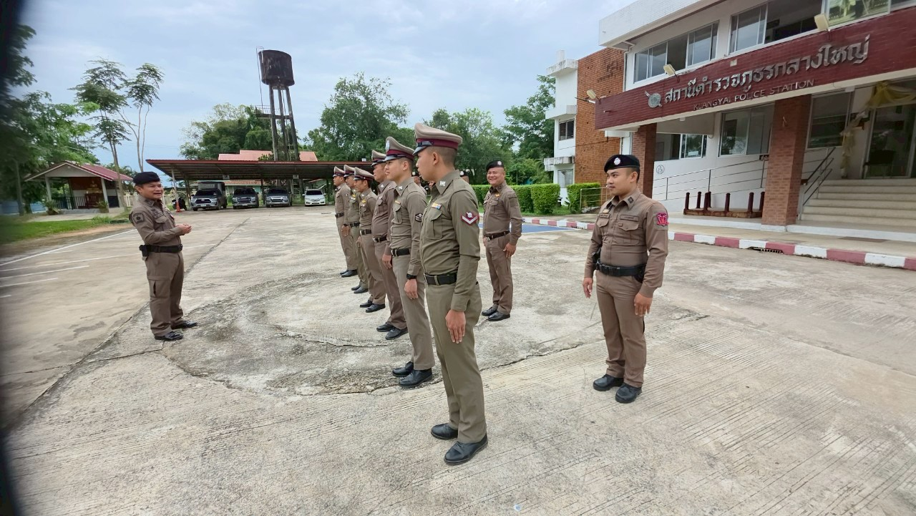
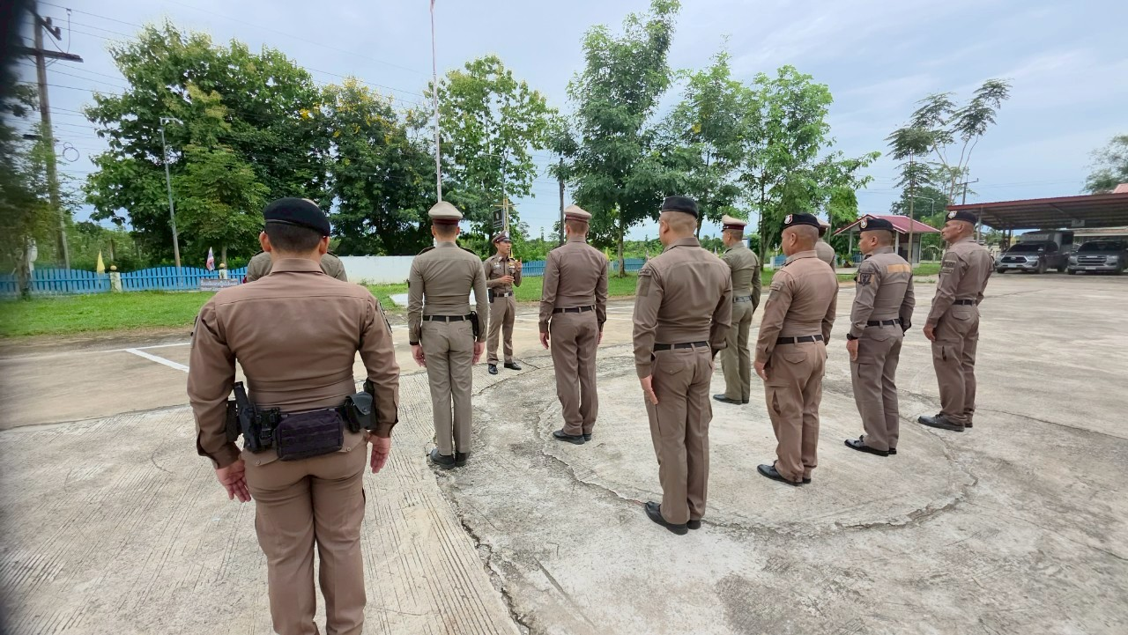

วันนี้ ( 7 พ.ค. 69 ) เวลา 08.00 น.
พ.ต.ท.วิศรุต แดงงาม รอง ผกก.ป.สภ.กลางใหญ่ อบรมปล่อยแถวสายตรวจก่อนออกปฏิบัติหน้าที่มีการ อบรม กำชับ การปฏิบัติงานของ เจ้าหน้าที่ตำรวจสายตรวจ ให้ปฏิบัติตามกฎหมายอย่างเคร่งครัด ไม่ให้เรียกรับทรัพย์สินหรือประโยชน์อื่นใด เพื่อช่วยเหลือผู้กระทำผิดทุกกรณีห้ามใช้อำนาจในตำแหน่งหน้าที่ของตนทำการฝ่าฝืนกฎหมาย ระเบียบ คำสั่ง หรือละเว้นการปฏิบัติหน้าที่

รายงานผลการดาเนินการประเมินความเสี่ยงการทุจริตสถานีตำรวจภูธรกลางใหญ่ ประจาปีงบประมาณพ.ศ.๒๕๖๙
งานจราจร
ปัจจัยที่จะเกิดความเสี่ยง | ระดับของความเสี่ยงการทุจริต | มาตรการจัดการความเสี่ยง | ผลการดำเนินการ
๑. การจับกุมผู้กระท าความผิดตามกฎหมายจราจร เรียกรับทรัพย์สินหรือประโยชน์อื่น ใดแลกกับการไม่ให้ถูกจับกุมตามกฎหมายจราจร | สูงมาก | ๑.อบรม กำชับการปฏิบัติงาน ของเจ้าหน้าที่ตำรวจให้ปฏิบัติ ตามกฎหมายอย่างเคร่งครัดไม่ให้เรียกรับทรัพย์สินหรือ ประโยชน์อื่นใดเพื่อช่วยเหลือ ผู้กระท าผิด  ๒.จัดหาสวัสดิการเพิ่มเติมเพื่อ สร้างขวัญกำลังใจในการ ปฏิบัติหน้าที่  ๓. เสริมสร้างการควบคุมดูแล ผู้ใต้งบังคับบัญชาตามคำสั่ง ๑๒๑๒/๒๕๓๗ ๔.แต่งตั้งคณะกรรมการเพื่อ ติดตามและควบคุมการทุจริต ประจ าสถานีตำรวจ | ๑.ก่อนออกปฏิบัติหน้าที่ หัวหน้างานต้อง อบรมกำชับ การปฏิบัติงานของ เจ้าหน้าที่ ตำรวจให้ปฏิบัติตามกฎหมาย อย่างเคร่งครัด ไม่ให้เรียกรับทรัพย์สิน หรือประโยชน์อื่นใดเพื่อช่วยเหลือผู้กระทำผิดทุก กรณี ๒.สอดส่องผู้ใต้งบังคับบัญชา อย่าง สม่ำเสมอเช่น ออก เยี่ยมเยียนครอบครัว เพื่อ สอบถามปัญหาต่างๆ  ๓.นำปัญหาต่าง ๆ ของผู้ใต้บังคับบัญชา เสนอคณะกรรมการเพื่อติดตาม และ ควบคุมการทุจริตเพื่อ หาแนวทางแก้ไข ต่อไป

งานจราจร
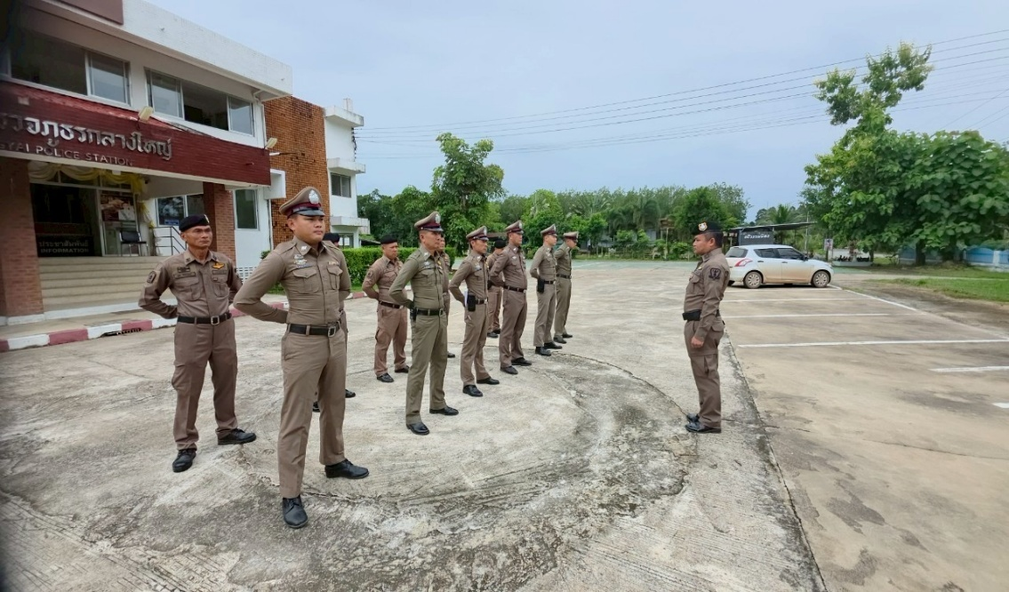

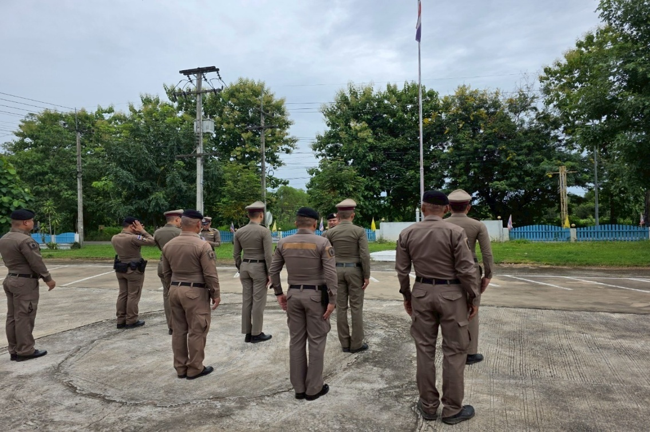

วันนี้ (10 ก.พ. 69) เวลา 09.00 น.
พ.ต.อ.ชัยศักดิ์ บูรณะบัญญัติ ผกก.สภ.กลางใหญ่,พ.ต.ท.วิศรุต แดงงาม รอง ผกก.ป.สภ.กลางใหญ่ ,พ.ต.ท.ปรเมศร์ มณีศรีวงศ์กูล สวป.สภ.กลางใหญ่ การอบรมปล่อยแถวชุดจราจรก่อนออกปฏิบัติหน้าที่ อบรม กำชับ การปฏิบัติงานของ เจ้าหน้าที่ ตำรวจจราจร ให้ปฏิบัติตามกฎหมายอย่างเคร่งครัด ไม่ให้เรียกรับทรัพย์สินหรือประโยชน์อื่นใด เพื่อช่วยเหลือผู้กระทำผิดทุก กรณีห้ามใช้อำนาจในตำแหน่งหน้าที่ของตนทำการฝ่าฝืนกฎหมาย ระเบียบ คำสั่ง หรือละเว้นการปฏิบัติหน้าที่

รายงานผลการดาเนินการประเมินความเสี่ยงการทุจริตสถานีตำรวจภูธรกลางใหญ่ ประจาปีงบประมาณพ.ศ.๒๕๖๙
งานสืบสวน
ปัจจัยที่จะเกิดความเสี่ยง | ระดับของความเสี่ยงการทุจริต | มาตรการจัดการความเสี่ยง | ผลการดำเนินการ
๑. การจับกุมผู้กระทำความผิดตามกฎหมายอาญา -เรียกทรัพย์สินหรือประโยชน์อื่นใด เพื่อแลกกับการไม่ให้ถูกจับกุม -เรียกทรัพย์สินหรือประโยชน์อื่น ใดเพื่อแลกกับการไม่ให้ถูกจับกุม ดำเนินคดี  -เรียกทรัพย์สินหรือประโยชน์อื่น ใดเพื่อแลกกับการไม่ให้ถูกจับกุม ดำเนินคดี | สูงมาก  สูงมาก  สูงมาก | ๑.อบรม กำชับการปฏิบัติงาน ของเจ้าหน้าที่ตำรวจให้ปฏิบัติ ตามกฎหมายอย่างเคร่งครัดไม่ให้เรียกรับทรัพย์สินหรือ ประโยชน์อื่นใดเพื่อช่วยเหลือ ผู้กระทำผิด ๒.จัดหาสวัสดิการเพิ่มเติมเพื่อ สร้างขวัญกำลังใจในการ ปฏิบัติหน้าที่ ๓. เสริมสร้างการควบคุมดูแล ผู้ใต้บังคับบัญชาตามคำสั่ง 1212/2537 ๔.แต่งตั้งคณะกรรมการเพื่อ ติดตามและควบคุมการทุจริต ประจำสถาน | ๑.ก่อนออกปฏิบัติหน้าที่ หัวหน้างานต้อง อบรมกำชับ การปฏิบัติงานของ เจ้าหน้าที่ ตำรวจให้ปฏิบัติตามกฎหมาย อย่างเคร่งครัด ไม่ให้เรียกรับทรัพย์สิน หรือประโยชน์อื่นใดเพื่อช่วยเหลือผู้กระทำผิดทุก กรณี ๒.สอดส่องผู้ใต้งบังคับบัญชา อย่าง สม่ำเสมอเช่น ออก เยี่ยมเยียนครอบครัว เพื่อ สอบถามปัญหาต่างๆ ๓.นำปัญหาต่าง ๆ ของผู้ใต้บังคับบัญชา เสนอคณะกรรมการเพื่อติดตาม และ ควบคุมการทุจริตเพื่อ หาแนวทางแก้ไข ต่อไป

งานสืบสวน
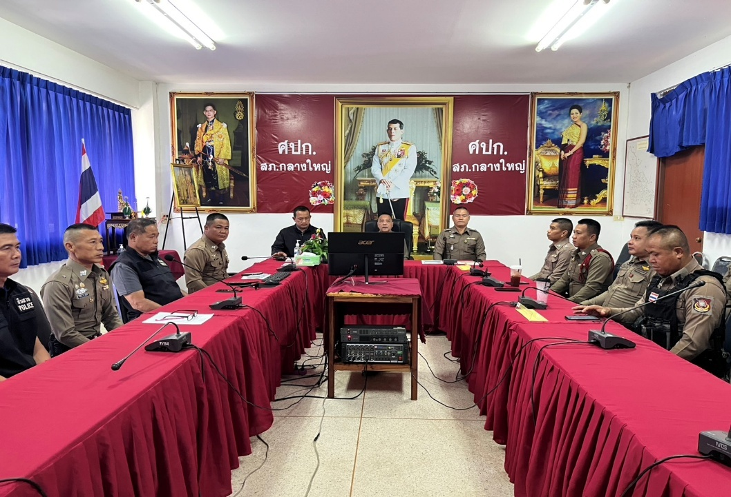
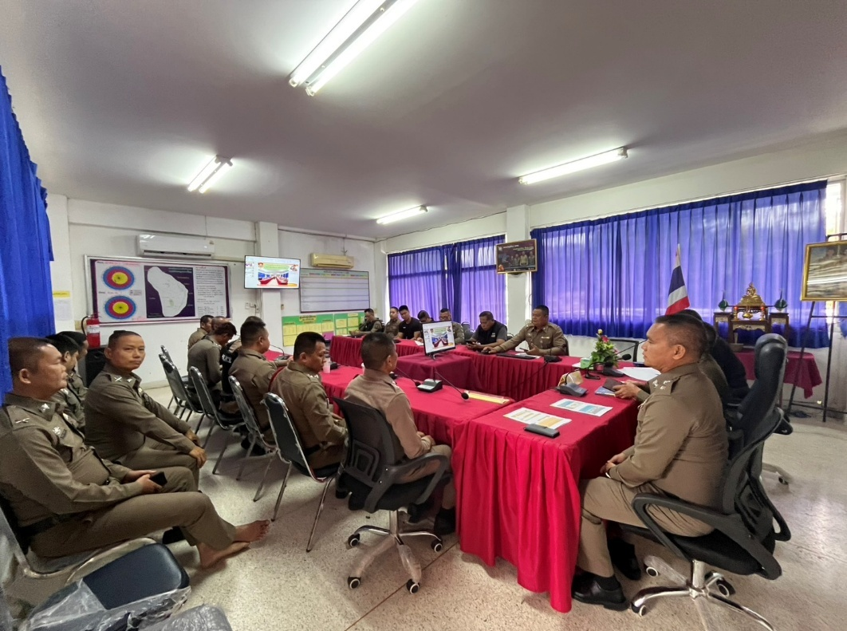
วันนี้ (15 มี.ค. 69) เวลา 10.00 น.
พ.ต.อ.ชัยศักดิ์ บูรณะบัญญัติ ผกก.สภ.กลางใหญ่,พ.ต.ท.เจษฎา แพ่งศรีสาร รอง ผกก.สส.สภ.กลางใหญ่ ,พ.ต.ท.สมัคร ศรีคำ สว.สส.สภ.กลางใหญ่ ประชุมข้าราชการตำรวจในสังกัดชุดสืบสวนทุกนายและผู้ที่ปฏิบัติหน้าที่ช่วยงานสืบสวน ให้ปฏิบัติตามกฎหมายอย่างเคร่งครัด ไม่ให้เรียกรับทรัพย์สินหรือประโยชน์อื่นใด เพื่อช่วยเหลือผู้กระทำผิดทุก กรณีห้ามใช้อำนาจในตำแหน่งหน้าที่ของตนทำการฝ่าฝืนกฎหมาย ระเบียบ คำสั่ง หรือละเว้นการปฏิบัติหน้าที่

รายงานผลการดาเนินการประเมินความเสี่ยงการทุจริตสถานีตำรวจภูธรกลางใหญ่ ประจาปีงบประมาณพ.ศ.๒๕๖๙
งานสอบสวน
ปัจจัยที่จะเกิดความเสี่ยง | ระดับของความเสี่ยงการทุจริต | มาตรการจัดการความเสี่ยง | ผลการดำเนินการ
๑.การทำสำนวนในคดีอาญา -จราจร-มีการเรียกทุจริตเพื่อบิดเบือนข้อเท็จจริงช่วยเหลือผู้ต้องหา ๒.ยื่นคำร้องขอปล่อยตัวชั่วคราว ต่อ พงส.-มีการเรียกรับผลประโยชน์ เพื่ออำนวยความสะดวกมีการเรียกรับในการให้บริการ  ๓.กำชับพนักงานสอบสวนทุกนายและผู้ช่วยพนักงานสอบสวนให้บันทึกการเบิกจ่ายค่าต่างๆในส่วนของงานสอบสวนลงในระบบครามให้ครบถ้วนตามระเบียบใหม่ของการเบิกจ่ายอย่างเคร่งครัด | สูง  สูง  สูง | ๑.อบรม กำชับการปฏิบัติงาน ของเจ้าหน้าที่ตำรวจให้ปฏิบัติ ตามกฎหมายอย่างเคร่งครัดไม่ให้เรียกรับทรัพย์สินหรือ ประโยชน์อื่นใดเพื่อช่วยเหลือ ผู้กระทำผิด ๒.จัดหาสวัสดิการเพิ่มเติมเพื่อ สร้างขวัญกำลังใจในการ ปฏิบัติหน้าที่ ๓. เสริมสร้างการควบคุมดูแล ผู้ใต้บังคับบัญชาตามคำสั่ง 1212/2537 ๔.แต่งตั้งคณะกรรมการเพื่อ ติดตามและควบคุมการทุจริต ประจำสถาน | ๑.ก่อนออกปฏิบัติหน้าที่ หัวหน้างานสอบสวน ต้อง อบรมกำชับ การปฏิบัติงานของ เจ้าหน้าที่ ตำรวจให้ปฏิบัติตามกฎหมาย อย่างเคร่งครัด ไม่ให้เรียกรับทรัพย์สิน หรือประโยชน์อื่นใดเพื่อช่วยเหลือผู้กระทำผิดทุก กรณี ๒.สอดส่องผู้ใต้งบังคับบัญชา อย่าง สม่ำเสมอเช่น ออก เยี่ยมเยียนครอบครัว เพื่อ สอบถามปัญหาต่างๆ ๓.นำปัญหาต่าง ๆ ของผู้ใต้บังคับบัญชา เสนอคณะกรรมการเพื่อติดตาม และ ควบคุมการทุจริตเพื่อ หาแนวทางแก้ไข ต่อไป

งานสอบสวน
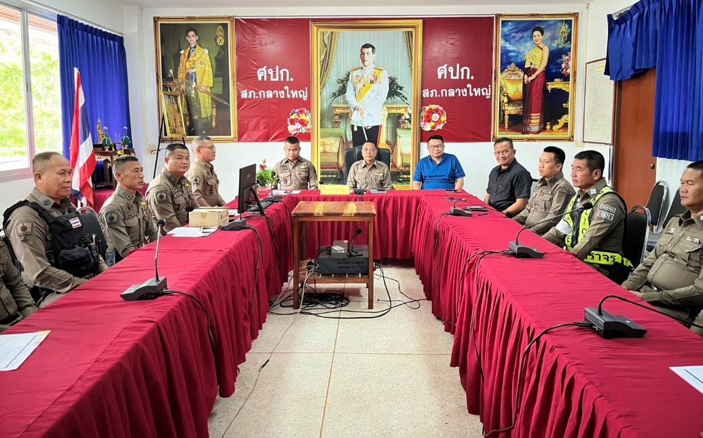
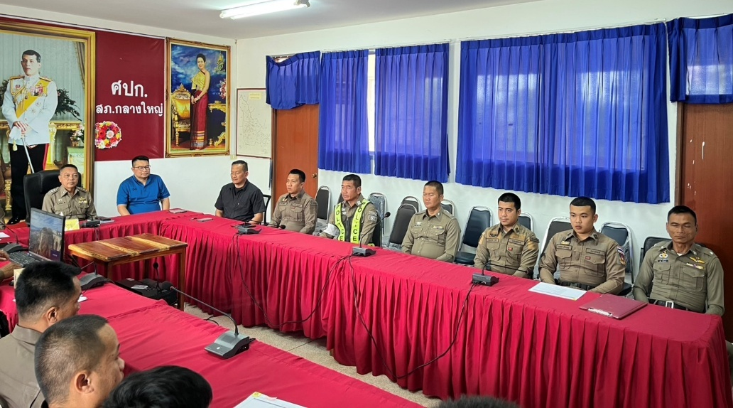

วันนี้ (15 ม.ค. 69) เวลา 10.00 น.
พ.ต.ท.สายัณห์ นาพา รอง ผกก.(สอบสวน)สภ.กลางใหญ่ หัวหน้างานสอบสวน อบรมกำชับการปฏิบัติงาน ของเจ้าหน้าที่ตำรวจให้ปฏิบัติ ตามกฎหมายอย่างเคร่งครัด ไม่ให้เรียกรับทรัพย์สินหรือ ประโยชน์อื่นใดเพื่อช่วยเหลือ ผู้กระทำผิด และ กำชับเรื่องยื่นคำร้องขอปล่อยตัวชั่วคราวต่อ พนักงาน สอบสวน กำชับนำเงินประกันตัวผู้ต้องหา ส่ง เจ้าหน้าที่การเงินตามวันที่ ทำการ ปล่อยตัวชั่วคราวห้ามใช้อำนาจในตำแหน่งหน้าที่ของตนทำการฝ่าฝืนกฎหมาย ระเบียบ คำสั่ง หรือละเว้นการปฏิบัติหน้าที่

